Раздел: Одаренным детям
4. Установите соответствие между ресурсами семьи и примерами ресурсов.
Ресурсы семьи | Примеры
А) материальные | 1) Пенсия бабушки
 | 2) Мелкий ремонт мебели
Б) трудовые | 3) письменный стол
 | 4) Стипендия брата
В) финансовые | 5) Холодильник

За каждый правильный пример – 1 балл.
Максимум – 5 баллов.

5. Познакомьтесь со стихами современной писательницы Марины Семёновой.

Жила-поживала когда-то большая семья,
Настала пора переезда в иные края.
Когда же мешки с барахлом выносили во двор,
У взрослых с детьми разгорелся нешуточный спор,
И «против» и «за» раздавались у них голоса –
Вести или нет им с собою дворового пса.
И тот, чьих зубов опасался полуночный вор,
Лежал и внимательно слушал людской разговор.
«Я стал им не нужен…Зачем притворяться чужым?»
И больше не поднял с натруженных лап головы.
Спустя поколение снова настал переезд
На поиски более щедрых и солнечных мест.
И бывшие дети решали над грудой мешков –
Вести или нет им с собою своих стариков.

Ответьте на вопросы:
Что стало предметом семейного раздора? Чью сторону вы бы заняли в подобном споре? Как повлияло поведение взрослых на отношение к ним детей в будущем? Объясните смысл русской пословицы: «Что посеешь, то и пожнёшь».
За каждый правильный ответ – 1 балл.
Максимум – 4 балла.
6. Выведи на основе приведённых суждений своё умозаключение:
А) Саша сильнее, чем Миша. Миша сильнее, чем Петя. Следовательно, слабее всех ________.
Б) Витя внимательнее, чем Коля. Коля внимательнее, чем Сергей. Значит, самый внимательный _____________.
В) Мурка мяукает тише Барсика. Барсик мяукает тише Снежка. Мяукает громче всех __________.
Г) Берёза на 153 года старше дуба. Берёза на 3 года моложе сосны. Следовательно, самое старое дерево ____________.
Д) Тетрадь толще дневника и светлее учебника. Тетрадь тоньше учебника и темнее дневника. Следовательно, толще всего _______________, а светлее всего ____________.
За каждое правильное умозаключение - 1 балл.
Максимум – 5 баллов.
7. Установите, что является общим, а в чём различия между человеком и животными. Ответ запишите в таблицу.
Общее (2)
Различия (3)
Свойства, присущие только животным | Свойства, присущие только человеку
За каждую правильно названную позицию – 1 балл.
Максимум – 5 баллов.
Максимальный балл за работу -35 баллов.
Ключи

6 класс

1. Что является лишним в ряду? Дайте краткое пояснение.
А) Игра, труд, отдых, учёба. Лишнее слово – отдых, остальные слова – виды деятельности.
Б) Суждение, потребность, вывод, умозаключение. Лишнее слово – потребность, остальные слова связаны с мышлением.
За каждое правильно указанное лишнее слово - 1 балл.
За каждое правильное пояснение – 1 балл.
Максимальный балл – 4.

2. Составьте предложение из рассыпавшихся слов:
Рождается, существо, как, личность, как, человек, биологическое, развивается.
За правильно составленное предложение – 2 балла.
Человек рождается как биологическое существо, а развивается как личность.

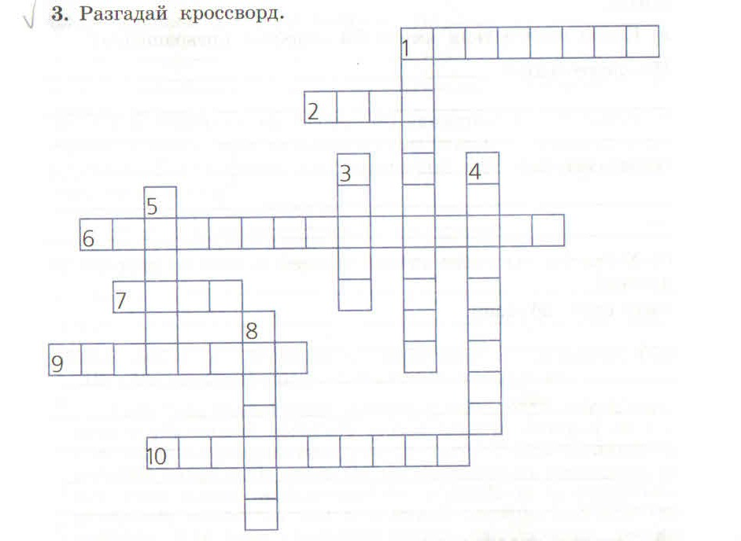
По горизонтали:
1. Охраняемая природная территория, на которой ограничивается хозяйственная деятельность человека (заказник) 2. Загрязнённая атмосфера в городах (смог) 6. Передача потомкам опыта и качеств предыдущих поколений (преемственность) 7. Крупное животное, обитатель Приокско-террасного заповедника (зубр) 9. Активная оболочка Земли, населённая живыми организмами (биосфера) 10. Основной источник загрязнения воздуха в крупных городах (автомобиль)
По вертикали:
1. Попадание в природу вредных веществ (загрязнение) 3. Покрытая водой часть Земли (океан) 4. Государственный служащий, проверяющий состояние чего-либо, соблюдение определённых норм (инспектор) 5. Запас (ресурс) 8. Естественная среда обитания человека (природа)
За каждое правильно написанное слово – 1 балл.
Максимум – 10 баллов.

4. Установите соответствие между ресурсами семьи и примерами ресурсов.
Ресурсы семьи | Примеры
А) материальные | 1) Пенсия бабушки
 | 2) Мелкий ремонт мебели
Б) трудовые | 3) письменный стол
 | 4) Стипендия брата
В) финансовые | 5) Холодильник

За каждый правильный пример – 1 балл.
Максимум – 5 баллов. А - 3,5; Б - 2; В - 1,4.

5. Познакомьтесь со стихами современной писательницы Марины Семёновой:
Жила-поживала когда-то большая семья,
Настала пора переезда в иные края.
Когда же мешки с барахлом выносили во двор,
У взрослых с детьми разгорелся нешуточный спор,
И «против» и «за» раздавались у них голоса –
Вести или нет им с собою дворового пса.
И тот, чьих зубов опасался полуночный вор,
Лежал и внимательно слушал людской разговор.
«Я стал им не нужен…Зачем притворяться чужым?»
И больше не поднял с натруженных лап головы.
Спустя поколение снова настал переезд
На поиски более щедрых и солнечных мест.
И бывшие дети решали над грудой мешков –
Вести или нет им с собою своих стариков.
Ответьте на вопросы:
Что стало предметом семейного раздора? Чью сторону вы бы заняли в подобном споре? Как повлияло поведение взрослых на отношение к ним детей в будущем? Объясните смысл русской пословицы: «Что посеешь, то и пожнёшь».
За каждый правильный ответ – 1 балл.
Максимум – 4 балла.

6. Выведи на основе приведённых суждений своё умозаключение:
А) Саша сильнее, чем Миша. Миша сильнее, чем Петя. Следовательно, слабее всех ________. (Петя)
Б) Витя внимательнее, чем Коля. Коля внимательнее, чем Сергей. Значит, самый внимательный _____________. (Витя)
В) Мурка мяукает тише Барсика. Барсик мяукает тише Снежка. Мяукает громче всех __________. (Снежок)
Г) Берёза на 153 года старше дуба. Берёза на 3 года моложе сосны. Следовательно, самое старое дерево ____________. (сосна)
Д) Тетрадь толще дневника и светлее учебника. Тетрадь тоньше учебника и темнее дневника. Следовательно, толще всего _______________, а светлее всего ____________. (учебник, дневник)
За каждое правильное умозаключение - 1 балл.
Максимум – 5 баллов.

7. Установите, что является общим, а в чём различия между человеком и животными. Ответ запишите в таблицу.
Общее (2)
инстинкты
наследственность
Различия (3)
Свойства, присущие только животным | Свойства, присущие только человеку
Сезонная линька | Разум
Зимняя спячка | Речь
Густой покров шерсти | Умение фантазировать
За каждую правильно названную позицию – 1 балл.
Максимум – 5 баллов.
Максимальный балл за работу -35 баллов.

